مقدّمه

اینورترهای فرکانس سری 8200 Vector Control

وظیفه اصلی اینورترهای فرکانس سری 8200 Vector Control تنظیم الکترونیکی سرعت موتورهای آسنکرون سه فاز AC می باشد. ترکیبی از این اینورترها با الکتروموتور گیربکسهای ساخت شرکت Lenze و یا موتورهای آسنکرون AC ساخت این شرکت ، مجموعه ای کم نظیر از یک سیستم دور متغییر با امکانات بسیار عالی را بوجود می آورد. هم چنین ترکیبات مختلفی از ماجولهای قابل نصب بر روی این دستگاه که بر اساس نیازهای مشتری قابل انتخاب بوده و هر یک کارآیی های جدیدی را به سیستم اضافه می نمایند نیز موجب می گردد تا این دستگاه در حالات مختلف کاری و کاربردهای متنوع بتواند بسادگی مورد استفاده قرار گرفته و بطور کامل پاسخگوی نیازهای مشتری باشد. برخی ویژگیهای دیگر مثل طراحی ساده وفشرده و قابلیتهای نرم افزاری و سخت افزاری بسیار زیادی که در آنها تعبیه گردیده است ، استفاده از مدارات محافظ متعدّد، استفاده از مواد اولیّه مرغوب و آزمایشات کنترل کیفیت متعدّد در شرایط سخت کاری و شرایط واقعی کار، در مجموع این نسل از درایوها را به درایوی ایده آل جهت استفاده در موارد بسیار متنوع و گوناگونی تبدیل نموده است.

این دفترچه راهنما، ترجمه خلاصه شده ای از دفترچه راهنمای نصب اصلی دستگاه می باشد که تحت عنوان “Operating Instructions” بصورت مجزا از دستگاه می تواند به مصرف کنندگان عزیز تحویل گردد. در این ترجمه سعی شده است تا نکات مهم کاربردی و کدهای مورد نیاز برای برنامه ریزی و تنظیم این دستگاه بهمراه توضیحات لازم آورده شود. بدیهی است که توضیحات بیشتر در رابطه با تمامی موارد ذکر شده در این دفترچه راهنما و نیز برخی نکات اضافی را می توانید در دفترچه راهنمای اصلی که بزبانهای انگلیسی ، آلمانی و فرانسه موجود است، بیابید.

ويژگي های دستگاه :‌

اينورترهاي فركانس نسلVector 8200 داراي ويژگيهاي ذيل مي باشند:‌
- قابليت كاربري بسيار بالا
- حفاظت در برابر اتصال كوتاه و كار در شرايط بي باري
- طراحي منسجم و فشرده
- راندمان بالا
- قابليت كار با استفاده از منبع تغذيه DC
- اين دستگاه بدليل مجهز بودن به منبع تغذيه سوئيچينگ قابليت كار در رنج وسيعي از ولتاژهاي شبكه ورودي را دارا مي باشد .
- كنترل تمام ديجيتال با استفاده از ميكروپروسسورهاي قوي
- دارا بودن وروديهاي ايزوله قابل اتصال به PLC بصورت مستقيم
- تغيير دادن جهت حركت موتور بصورت الكترونيكي
- قابليت تغيير پارامترهاي كنترل از طريق ترمينالها و يا صفحه كليد
- تمامي پارامترهاي كنترل دستگاه – حتي در هنگام كار,‌با استفاده از صفحه كليد قابل تغيير و اصلاح مي باشد
- امكان مشاهده پارامترهاي كنترل و پيامهاي خطا از طريق نمايشگر LCD تعبيه شده در صفحه كليد دستگاه .
- دارا بودن سنسور دما
- دارا بودن سنسور ولتاژ جهت شبكه ورودي
- امكان افزودن برد كنترل ترمز ( Brake Chopper )
- امكان افزودن پورت ارتباطي RS232
- اينورترهاي فركانس سري 8200 در رنج هاي 0.37kw تا 250kw قابل تحويل بوده و از لحاظ مكانيكي طراحي نسبتا“ ‌فشرده اي با سطح محافظت IP20, را دارا مي باشند.
- اين دستگاهها با استفاده از شكل موج خروجي PWM به فرم سينوسي قابليت توليد فركانس هاي خروجي بين 0 تا 480 هرتز را دارا مي باشند.
- وروديها و خروجيهاي ديجيتال اين دستگاه ، با استفاده از توابع از پيش تعريف شده ، قابل برنامه ريزي مي‌باشند.

- قابليت راه‌اندازي در ماكزيمم بار خروجي .
- قابليت توليد گشتاور نامي موتور حتي در فركانسهاي نزديك به صفر .
- قابليت اتصال به تمامي انواع شبكه‌هاي صنعتي شامل : Interbus-S ، Profibus ، Can bus ، RS485 و RS232 .
- قابليت Flying – restart جهت راه اندازي آرام بارهايي كه در حال حركت بوده و سرعت اوليه آنها صفر نيست .
- قابليت كنترل موتور در مدهاي : V/F و Motor Current Control .
- قابليت اتصال به انواع الكتروموتورهاي سه فاز AC شامل :‌
  - موتورهاي آسنكرون سه فاز عادي
  - موتورهاي سه فاز Reluctance
  - الكتروموتورهاي ضدشعله و ضد انفجار
  - الكتروموتورهاي با فركانس كاري مياني ، حداكثر تا 480 هرتز .
- قابليت دريافت Set point از روشهاي مختلف :‌
  - از طريق پتانسيومتر متصل شده به ترمينالهاي كنترل دستگاه .
  - از طريق ولتاژ مرجع يا جريان مرجع متصل شده به ترمينالهاي كنترل دستگاه .
  - از طريق صفحه كليد برنامه ريزي دستگاه .
  - از طريق ماجول شبكه و فرمانهاي صادر شده از كامپيوتر ، PLC يا اينورترهاي مرجع.
- طراحي مكانيكي اين دستگاهها بصورتي است كه حداقل فضاي ممكن در يك تابلو كنترل را اشغال مي‌كنند .
- داراي قابليت تحمل اضافه بار به ميزان 150% حداكثر براي مدت شصت ثانيه مي‌باشند .
- قابليت انتخاب Chopping Frequency در رنجهاي : 12,8,4 و 16 KHz .
- قابليت DC Injection Brake .

كارت كنترل ترمز و انرژي بازگشتي

اکثر اینورترهای فرکانس این نسل دارای کارت کنترل ترمز و انرژی بازگشتی در داخل خود بوده و اين انتخاب براي نسلهایی است که این کارت در درون آنها تعبیه نشده است. این کارت کنترلی برای كاربردهائي است كه در آنها نياز به ترمز گيري (‌حالت ژنراتوري) ‌مي باشد . در اين موارد با استفاده از يك عدد Brake chopper و Brake Resistor ( و در صورت مجهز بودن اینورتر مورد استفاده به کارت کنترلی مزبوز ، تنها با اضافه کردن مقاومت ترمز ) انرژي بازگشتي را به انرژي حرارتي تبديل نموده و از بين مي‌برند.

موارد قابل توجه در هنگام نصب

- در تابلوي كنترل، درايو بايد بصورت عمودي قرار داده شود به نحوي كه صفحه كليد و نمايشگر دستگاه در قسمت بالا قرار گيرد.
- رعايت فاصله 100 ميليمتر از بالا و پائين دستگاه ضروري مي باشد، نصب دستگاهها بدون در نظر گرفتن فاصله جانبي امكان پذير مي‌باشد.
- به هنگام نصب اطمينان پيدا كنيد كه هوا به راحتي درون دستگاه جريان دارد به اين منظور ميتوانيد از فيلترهاي دمنده در تابلوهاي بسته استفاده كنيد.‌
- خروج هوا از قسمت بالائي اينورتر بايد امكان پذير باشد كه با اين ترتيب IP آنرا ميتوان تا54 افزايش داد .
- دماي كار مجاز دستگاه حداكثر 45 درجه سانتيگراد مي‌باشد. براي كار در محيطهاي گرمتر، استفاده از سيستمهاي برودتي در محل نصب دستگاه الزامي مي‌باشد.

توجه داشته باشيد چنانچه دمنده از انتقال جريان هوا ناتوان گردد و يا چنانچه مسير آن بسته شود (‌ مسدود گردد )‌ اينورتر در اثر بالا رفتن‌حرارت‌آسيب‌ديده و يا بصورت خودكار خاموش مي شود, ‌لذا توصيه مي شود همواره دماي جريان هوا بررسي گردد.

در هنگام نصب :‌
- اينورتر را بايد در جائي قرار دهيد كه عوامل خارجي مانند پودر مواد, ‌رطوبت و بخار, ‌گرد و غبار ,‌دوده و غيره داخل آن تجمع نكنند . در اين قبيل موارد اينورتر بايد در تابلويي قرار گيرد كه تهويه آن فيلتر شده باشد و اين فيلتر به موقع تميز يا تعويض گردد .

- در هنگام نصب اينورتر به نحوه سربندي موتور ، با توجه به ولتاژ خروجي اينوتر توجه نماييد.

- از قرار دادن كليد ,‌كنتاكتور و يا هر وسيله قطع و ووصل ديگري بين موتور و اينورتر اكيدا“‌خودداري فرمائيد . در صورت نياز به چنين عواملي حتما‌“‌ با مهندسين مربوطه مشورت فرمائيد . فقط زماني امكان قطع ووصل وجود دارد كه اينورتر خروجي خود را خاموش نموده است . (‌ خروجي كاملا“‌صفر است )‌

- براي خاموش و روشن كردن موتور هرگز نبايد ورودي اينورتر را خاموش و روشن نمود براي اين كار (‌حتي با دفعات زياد و سريع ) ‌بايد از كنترل هاي خود اينورتر استفاده نمود. از اتصال كوتاه كردن اين كنترل ها و خاموش و روشن نمودن اينورتر اكيدا“‌خودداري فرمائيد . حداقل زمان بين روشن و خاموش كردن يك اينورتر نبايد كمتر از 3 دقيقه باشد . ( براي اينورترهاي با توان بيشتر، ‌ اين زمان بالاتر مي رود )‌

- سيم هاي كنترل سيستم نبايد بيشتر از 5 متر باشيلد دور شوند . براي مسافت هاي بالاتر بايد از ولتاژ مرجع خارجي براي فرمان ها و ولتاژ تعيين سرعت خارجي براي ورودي پتانسيومتر استفاده نمائيد . (‌به بروشور خود سيستم ها در قسمت External supply 24V توجه فرمائيد .)

در هنگام كاربرد :‌

- اينورترها قبلا“ در كارخانه براي يك كاربرد كاملا“ استاندارد و حداقل امكانات برنامه ريزي و تنظيم شده اند. درحاليكه براي كاربرد شما اين تنظيمات ممكن است اصلا“‌مناسب نباشد . قبل از مصرف دستگاه توجه داشته باشيد كه پارامترهاي مربوطه را با كاربرد خود تنظيم نمايند. مهمترين اين پارامترها براي يك اينورتر چهار عدد مي باشند . شتاب رفت ( C₁₂ ) ,‌شتاب برگشت ( C₁₃) ، ولتاژ/ فركانس( C₁₅ ) و ولتاژBoost (C₁₆). در صورتيكه ممان اينرسي بار شما زياد است . حتما“‌بايد شتاب رفت C₁₂ و شتاب برگشت C₁₃ را كم نمود (‌يعني زمانهاي مربوطه را از 5 ثانيه به 10 ثانيه يا بالاتر برد ) ‌ . براي سرعتهاي بالاتر از حدود نامي محدوديتهاي زيادي وجود دارد كه در اين مورد ميتوانيد با بخش فني شركت توان رسان مشورت نمائيد . مشخصه ولتاژ/ فركانس موتور ( كد C₁₅ ) معمولا“ براي كاربردهاي خاص, ‌مهم مي‌باشد كه بستگي به سربندي موتور و سيم پيچي آن دارد .

- در صورت نياز به شتاب برگشتي سريع ,‌ احتمال نياز به بردهاي جداگانه ترمزگيري مي باشد . در اين رابطه از فروشنده مي توانيد آنها را درخواست نمائيد .

- در صورتيكه نياز به شتاب هاي بالا در راه اندازي و يا ترمزگيري داريد, ‌از اينورتر و يا موتور بزرگتر بايد استفاده نمود در رابطه با محاسبات مربوطه نيز ميتوانيد مورد خود را با این گروه مهندسی مطرح نمائيد .

- دستگاههاي كه در دست داريد ,‌تمام عوامل خود را از جمله ولتاژ و جريان را كنترل و مراقبت مي كنند بايد توجه داشت در صورتيكه سيستم به هر دليل خروجي خود را قطع نمود (‌trip )‌ و دليل آن را روي نمايشگر خود بصورت چشمك زن نمايش داد , هرگز نبايد دستگاه را تا حداقل سه دقيقه مجددا“‌راه اندازي نمود . (‌براي اينورترهاي بزرگتر اين زمان تا 10 دقيقه نيز مي رسد )‌

- در صورتيكه علت trip كردن دستگاه افزايش حرارت آن است (‌OH ), ‌بايد علت را بررسي و شرائط دستگاه را از نظر تهويه بهينه نمود . درصورتيكه علت يكي از انواع اضافه جريان ( OC₄…OC₁ )‌ باشد, ‌بايد علت آن را در ماشين بررسي نمود كه به چه علت موتور تحت فشار قرار گرفته است .

در صورتيكه trip هاي مربوطه تكرار گرديدند, ‌اشكال اساسي در سيم بندي، ‌طراحي، ‌نصب، كنترل و يا اندازه تعيين شده موتور وجود دارد اگر تمامي نكات اين جزوه را رعايت‌ نموده‌ايد
حتما“ با مهندسين ما مشورت نمائيد. در غير اين صورت نكات مربوطه را جدا“‌مرور كنيد .

ساختار منوهای دستگاه

در این سیستم تمام پارامترهای مورد استفاده در سیستم جهت تنظیمات یا نمایش مقادیر توسط کدهای تحت منوهای  یا ☹☹ ذخیره می گردند. هر کد دارای یک شماره می باشد که در هنگام نمایش در متون از حرف C قبل از آن جهت نمایش استفاده می شود . برخی از کدها دارای زیر کدهای عددی به منظور رعایت دسته بندی صحیح کدها می باشند.

منوی  :
- بعد از هر مرتبه قطع و وصل مجدد برق شبکه یا اتصال صفحه کلید به دستگاه در حین کار فعال می شود.
- بر اساس تعریف اولیه در هنگام تولید دستگاه، این منو حاوی تمام کدهای اساسی مورد نیاز جهت کار در حالت V/f می باشد.
- در صورت نیاز به تغییر دادن کدهای موجود در منوی  می توان از کد C0517 استفاده نمود .

منوی ☹☹ :
- این منو حاوی تمام کدهای تعریف شده در سیستم می باشد.
- در این منو لیستی از تمام کدها بصورت مرتب شده صعودی بر اساس شماره کد نمایش داده می شود.

ترمینالها و اتصالات مربوط به ماجول Standard I/O
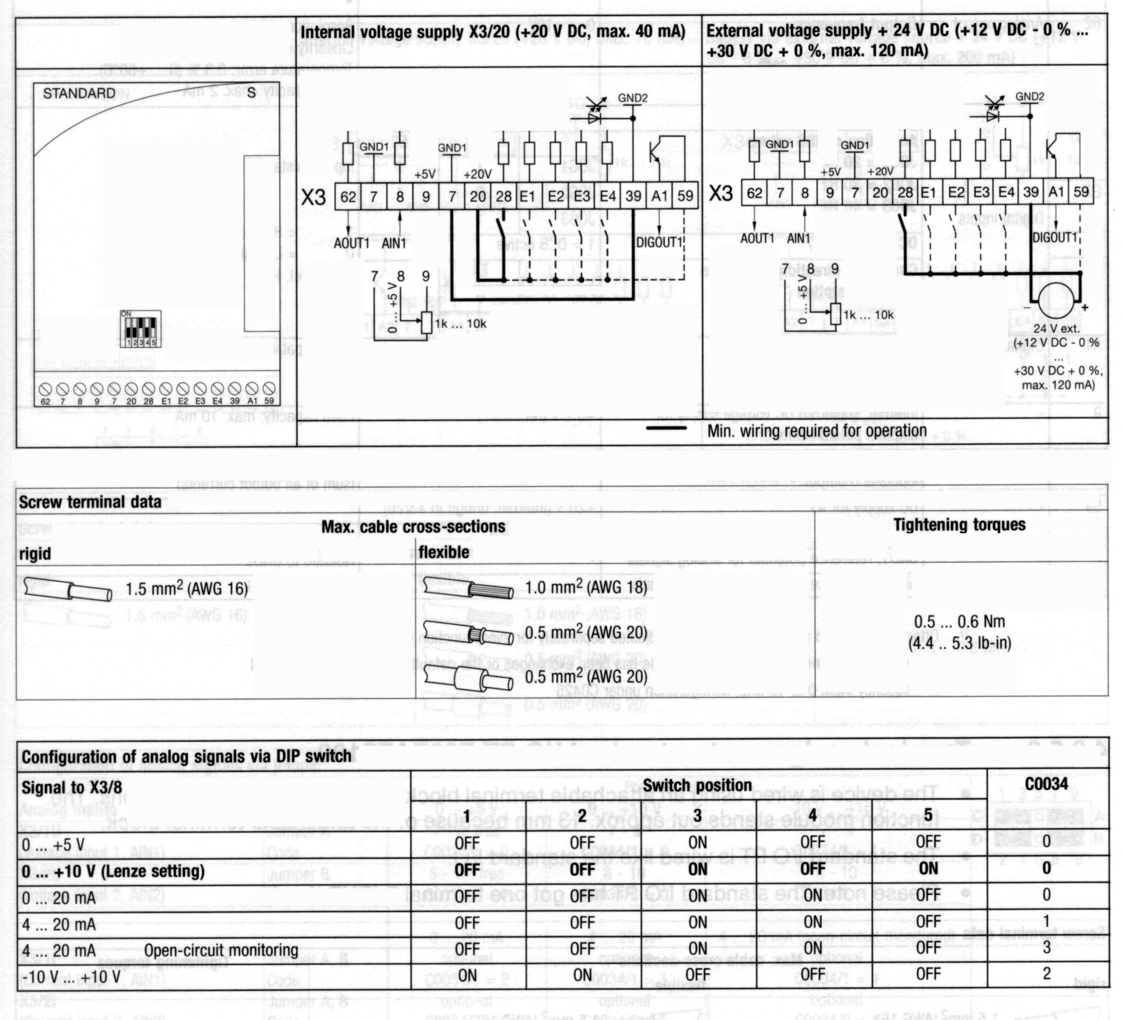

ترمینالها و اتصالات مربوط به ماجول Application I/O
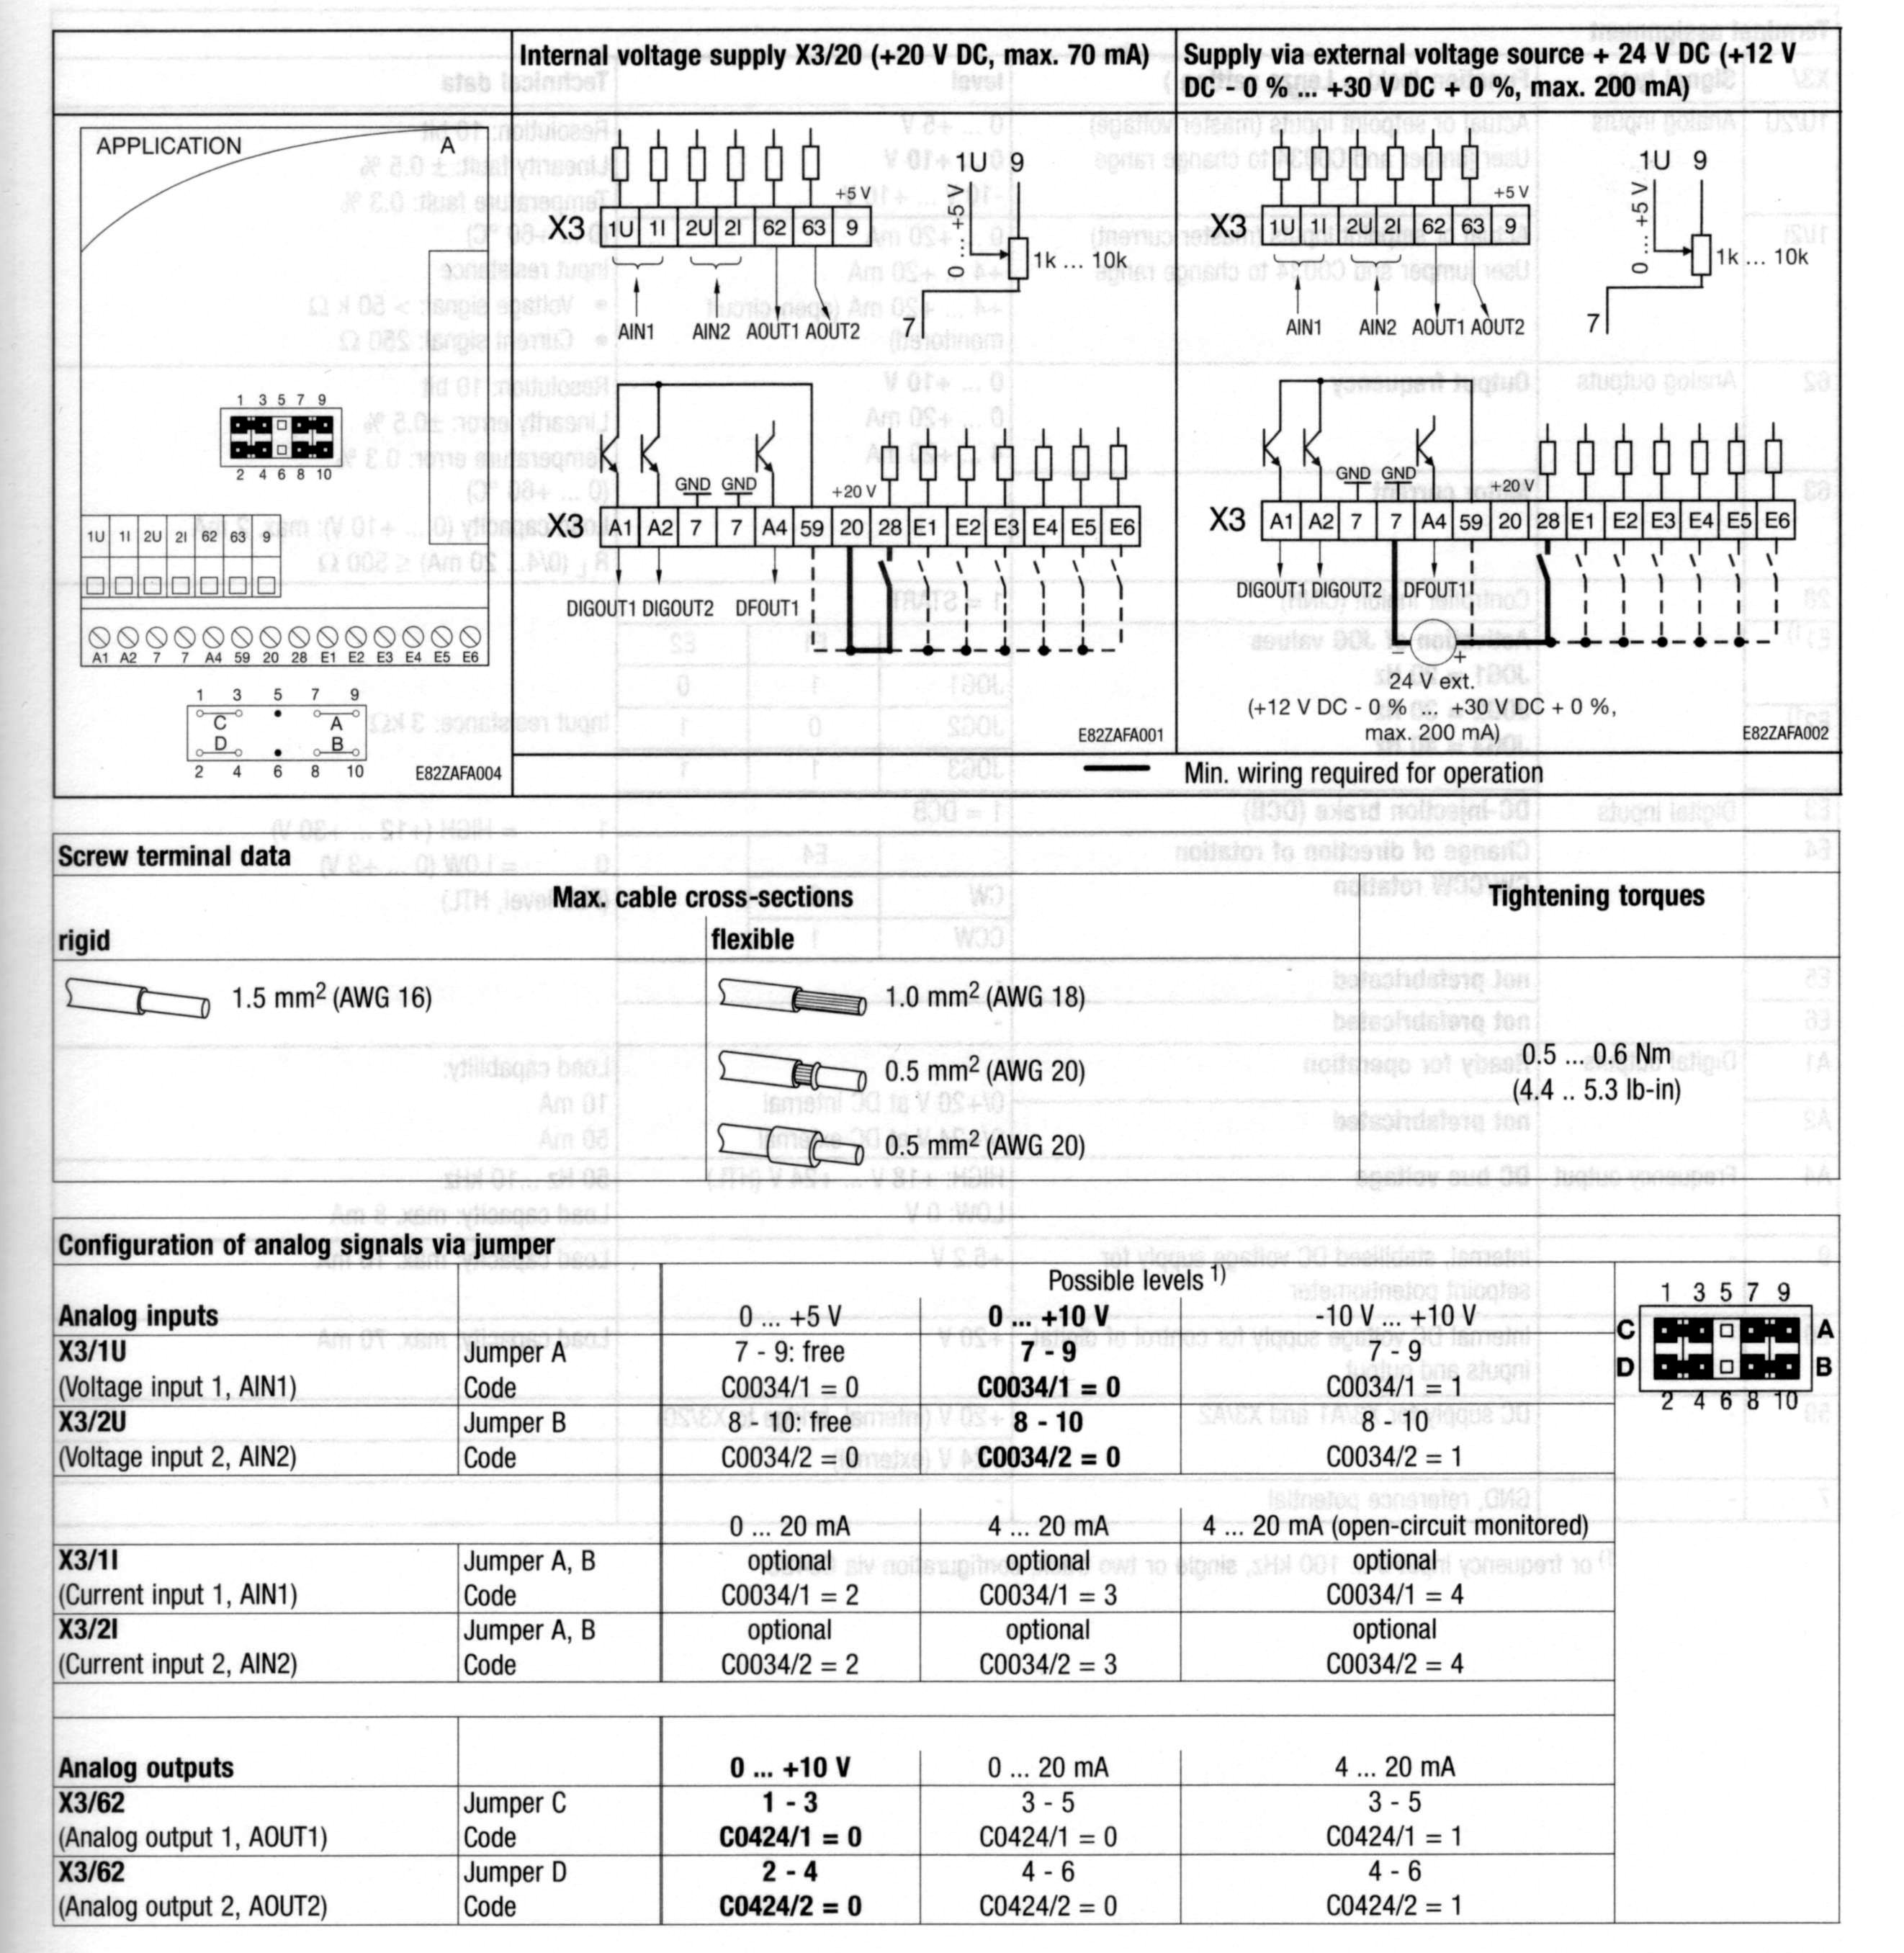

انتخاب مد کنترلی دستگاه

کد |  | مقادیر قابل قبول |  | نکات مهم
شماره | نام | پیش فرض Lenze | مقادیر قابل انتخاب | نکات مهم
C0014 | مد کنترل | -2- | -2- مد کنترلی V/f . مشخصه کنترلی خطی بهمراه V_{min} boost ثابت | . در این حالت بدون اینکه سیستم مشخصات موتور را تست کرده و بدست بیاورد می تواند سیستم را راه اندازی کند.  . مزایای تشخیص اتوماتیک مشخصات موتور :  .. حرکت یکنواخت و پیوسته در سرعتهای پایین.  .. مشخصه ولتاژ نسبت به فرکانس (C015) و ضریب سرخوردن ( C021 ) از این روش بدست آمده و نیاز به تعریف این مقادیر نخواهد بود
C0014 | مد کنترل | -2- | -3- مد کنترلی V/f² . مشخصه کنترلی نمایی بهمراه V_{min} boost ثابت .
 |  |  | -4- مد کنترلی Vector | حتماً باید قبل از راه اندازی مشخصات موتور دقیقاً توسط کد C0148 بررسی شود. در غیر اینصورت برقراری ارتباط با موتور و راه اندازی آن ممکن نخواهد بود.
 |  |  | -5- مد کنترل گشتاور ( بدون سنسور ) با محدودیت سرعت. در این حالت می توانید مقادیر تنظیم گشتاور را از طریق کد C0412/6 وارد نماییم. هم چنین برای تنظیم محدوده سرعت نیز اگر C0412/1 فعال باشد از طریق Set point 1 و در غیر اینصورت حداکثر فرکانس تعریف شده در C011 ، مورد استفاده قرار خواهد گرفت.

شرح عملکرد :
تحت کد C0014 شما می توانید مد کنترلی سیستم و مشخصه ولتاژی آن ( خطی یا نمایی بودن ) را تعیین نمایید. به این واسطه می توان درایو را با نوع بار متصل شده به آن بشرح ذیل هماهنگ نمود.
- مشخصه خطی برای درایوهایی که گشتاور مورد نیاز در بار متصل به آنها به نسبت تغییرات سرعت، بصورت خطی تغییر می کند.
- مشخصه نمایی برای درایوهایی که گشتاور مورد نیاز در بار متصل به آنها به نسبت تغییرات سرعت ، بصورت نمایی تغییر می کند.
  - این حالت غالباً در حالاتی استفاده می شود که بار متصل به درایو یک پمپ یا فن باشد. البته در این حالات نیز بهتر است سازگاری عملکرد این پمپ یا فن با مدل نمایی مذکور بررسی شود.
  - در صورت هماهنگ نبودن نحوه عملکرد پمپ یا فن مورد بحث با مد کنترلی نمایی ، جهت تنظیم می توانید از مدهای کنترلی -2- یا - 4- استفاده نمایید.

مد کنترلی خطی V/f بهمراه V_{min} boost ثابت :
این حالت کلاسیک از تعاریف مدهای کنترلی را می توانید در شرایط زیر مورد استفاده قرار دهید :
- هنگامیکه می خواهید چندین الکتروموتور را به یک اینورتر متصل نمایید.
- استفاده از موتورهای راکتانس.
- استفاده از موتورهای Sliding rotor .
- استفاده از موتورهای مخصوص که مشخصه ولتاژ/ فرکانس آنها مشخص است.
- کاربردهایی که در آنها درایو جهت Positioning مورد استفاده قرار گرفته و نیاز به دینامیک سریع دارند.
- بالابرها.

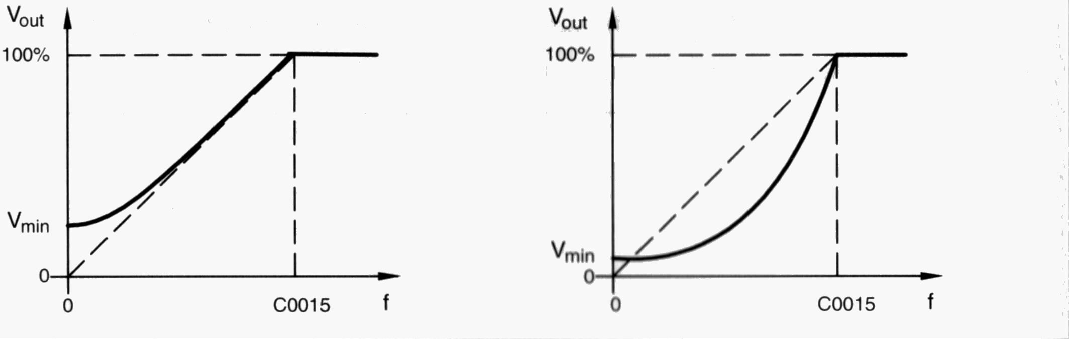

مد کنترلی Vector :
در مقایسه با مد کنترلی V/f ، این مد کنترلی می تواند گشتاور بیشتری تولید نموده و در هنگامیکه موتور در حالت بی باری کار می نماید، جریان کمتری از شبکه مصرف نماید. این مد کنترلی، در حقیقت حالت بهینه سازی شده مد Motor current control است که در نسلهای قبلی مورد استفاده قرار می گرفتند. این مد کنترلی را می توانید در حالات ذیل مورد استفاده قرار دهید :
- هنگامیکه فقط یک درایو در حال کار بوده ( و نه شبکه ای از درایوهای مختلف بصورت سنکرون ) و تغییرات ناگهانی بار شدید در سیستم وجود دارد.
- هنگامیکه فقط یک درایو در حال کار بوده و شرایط راه اندازی اولیه بسیار سخت و سنگین است.
- هنگامیکه چندین موتور به درایو متصل بوده و تمام موتورها یکسان می باشند و بار بصورت مساوی نیز بین آنها تقسیم شده است .
- هنگامیکه یک موتور آسنکرون معمولی بدون فیدبک سرعت با اعمال ضریب جبران خطای سر خوردن جهت کنترل سرعت موتور مورد استفاده قرار گرفته است.

مد کنترلی گشتاور با محدودیت سرعت :

در این حالت مقدار عددی که C0412/6 ثبت شده به عنوان مقدار تنظیم گشتاور در نظر گرفته خواهد شد . این حالت در رابطه با کاربردهایی مثل جمع کننده ها ( Winding ) مورد استفاده قرار می گیرد.

نحوه تنظیم :
الف ) جهت مد کنترل V/f ( مقادیر – 2 – و - 3 - برای کد C0014 )
- مقدار مشخصه ولتاژ نسبت به فرکانس را در کد C0015 باید تنظیم نمود.
- مقدار صحیح V_{min} boost را تحت کد C0016 انتخاب نمایید.

ب ) جهت مد کنترلی Vector control ( مقدار - 4 - برای کد C0014 )
- پارامترهای موتور را بصورت کامل مشخص نمایید.
- این مد کنترلی فقط بهمراه " ضریب جبران خطای سر خوردن ( C0021 ) " قابل استفاده است .
- توان موتور متصل شده به درایو در چنین حالتی حداکثر نباید بیش از 2 پله کوچکتر از توان نامی اینورتر مورد استفاده باشد.

نکات مهم :
- تغییر وضعیت از مد کنترل V/f به مد Vector control و بلعکس فقط و فقط در حالتی امکان پذیر است که دستگاه غیر فعال باشد.
- مدل کنترلی " کنترل گشتاور " را برای کاربردهایی که در آنها کنترل توان مورد نظر است ( مثل پمپ ها و فن ها و . . . ) هرگز بکار نبرید.
- همواره سعی کنید با توجه به نوع کاربرد خود بهترین حالت مد کنترلی را برای درایو انتخاب نمایید.
- اگر در کاربرد شما به گشتاور زیاد در سرعت خیلی پایین احتیاج دارید، پیشنهاد ما به شما استفاده از مد کنترلی Vector control ( C0014 = -4- ) می باشد.
- مد کنترلی Vector control ( C0014 = -4- ) قابل استفاده نخواهد بود اگر :
    - موتورهایی با بارهای مختلف به یک اینورتر متصل شده اند.
    - موتورهایی با توانهای مختلف به یک اینورتر متصل شده اند .

مشخصه منحنی ولتاژ نسبت به فرکانس

کد |  | مقادیر قابل قبول |  | نکات مهم
شماره | نام | پیش فرض Lenze | مقادیر قابل انتخاب | نکات مهم
C0015 | فرکانس نسبت به ولتاژ | 50.00 | 7.50 { 0.02 Hz } 960.00

تاثیر این مشخصه در حالت – 3 - یا – 2 – C0014= : مشخصه V/f شیب خط منحنی ولتاژ/ فرکانس را تعریف نموده و تاثیر بسیار زیادی بر روی جریان ، گشتاور و توان موتور تحت کنترل خواهد داشت.
تاثیر این مشخصه در حالت C0014 = - 4 - : در حالتیکه سیستم در مد کنترلی Vector control کار می کند این مشخصه بر روی پارامترهای داخلی موتور تاثیر بسیار زیادی خواهد داشت.

روش تنظیم : جهت پیدا کردن مشخصه V/f هر الکتروموتور می توانید از فرمول زیر استفاده کنید :
C0015 [Hz] = 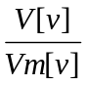 . f_{m} [Hz]

در این فرمول پارامترهای بکار رفته عبارتند از :

V : 400v برای اینورترهای سری E82EVXXXK4B
V : 220v برای اینورترهای سر ی E82EVXXXK2B
V_{m} : ولتاژ نامی موتور بر اساس نوع اتصال ( با استفاده از اطلاعات روی پلاک موتور )
F_{m} : فرکانس کاری موتور ( با استفاده از اطلاعات روی پلاک موتور )

نکات مهم :
- یک مدار داخلی جبران کننده ، نوسانات لحظه ای برق شبکه را جبران می نماید. بنابراین در محاسبات فوق نیازی به در نظر گرفتن این نوسانات نیست.
- اگر از تابع تشخیص اتوماتیک مشخصات موتور استفاده نمایید، مقدار C0015 نیز بصورت اتوماتیک محاسبه و در کد مربوطه نوشته خواهد شد.
- با توجه به مقدار تعریف شده در C0015 ، ممکن است جهت رسیدن به حداکثر سرعت موتور نیاز داشته باشید ، حداکثر فرکانس کار موتور را در کد C0011 نیز تنظیم نمایید.
- موتورهای 2 زوج قطبی عادی آسنکرون که فرکانس کار عادی آنها 50Hz ( در حالت اتصال ستاره ) می باشد، می توانند در حالت مثلث نیز به دستگاه متصل شوند بشرطی که فرکانس خروجی سیستم از 87 Hz بالاتر نرود.
- در حالت فوق ( اتصال مثلث موتورها ) جریان موتور و توان موتور با ضریب 1.73 افزایش خواهد داشت.
- در این حالت بالاتر رفتن فرکانس از 87Hz به معنی Field weakening در آنها می باشد.
- مزایای این حالت عبارت است از :
  - دستیابی به سرعتهای بالاتر
  - 73% توان و کارآیی بیشتر برای موتورهای عادی.
- در حالت کلی این روش را برای موتورهای با تعداد قطبهای دیگر ( مثل یک زوج قطبی ، سه زوج قطبی و.. ) نیز می توان بکار برد. تنها نکته بسیار مهم محدودیت مکانیکی سرعت موتورها بخصوص در رابطه با موتورهای تک زوج قطبی می باشد.

ولتاژ Boost

کد |  | مقادیر قابل قبول |  | نکات مهم
شماره | نام | پیش فرض Lenze | مقادیر قابل انتخاب | نکات مهم
C0016 | ولتاژBoost |  | 0.00 { 0.2% } 40.0
نحوه عملکرد در حالت V/f کنترل ( C0014 = -2- , -3- ) : با استفاده از ولتاژ Boost برای فرکانسهای کاری کمتر از فرکانس نامی الکتروموتور می توانید گشتاور تولید شده توسط اینورتر را بحالت بهتری برسانید.

- تنظیم دقیق ولتاژ Boost برای استفاده از الکتروموتورهای آسنکرون در فرکانسهای پایین بسیار ضروری می باشد. در غیر این صورت الکتروموتور می تواند بعلت گرم شدن بیش از حد، دچار صدمات جدی گردد.

جهت تنظیم ولتاژ Boost :
موتور را در حالت بی بار شروع بکار نمایید . فرکانس کار موتور را در حدود فرکانس سر خوردن ( Slip ) یعنی حدود 5Hz پایین آورده و بصورت زیر عمل نمایید . آنقدر مقدار ولتاژ Boost را بالا می بریم که یکی از شرایط ذیل به وجود آید :
الف ) اگر موتور در زمانهای کوتاهی در محدوده فرکانسهای بین 0 Hz تا 25 Hz قرار است که مشغول بکار باشد، باید جریان موتور در این حالت ، حداکثر معادل جریان نامی موتور گردد.
ب ) اگر موتور در زمانهای طولانی در محدوده فرکانسهای بین 0 Hz تا 25 Hz قرار است که مشغول بکار باشد، باید جریان موتور را در یکی از دو حالت ذیل تنظیم نمود :
- اگر موتور دارای فن برقی مجزا نیست، جریان موتور در این حالت باید حداکثر معادل 0.8 برابر جریان نامی موتور باشد.
- اگر موتور دارای فن برقی مجزا می باشد، جریان موتور در این حالت می تواند حداکثر معادل جریان نامی موتور باشد.
نکات مهم :
- تجربه نشان داده است که غالباً موتورهای آسنکرون با کلاس ایزولاسیون B می توانند برای مدت کوتاهی با جریان نامی موتور و در فرکانس بین صفر تا بیست و پنج هرتز کار نمایند.
- برای اطلاعات دقیق تر رد رابطه با حداکثر جریان مجاز هر الکتروموتور جهت کار در شرایط فرکانسهای بین 0Hz الی 25 Hz می توانید با سازنده موتور تماس حاصل نمایید.
- ولتاژ Boost در حالت Vector control ( C0014 = -4- , -5- ) فعال نخواهد بود.

اصلاح ضریب لغزش ( Slip Compensation )

کد |  | مقادیر قابل قبول |  | نکات مهم
شماره | نام | پیش فرض Lenze | مقادیر قابل انتخاب | نکات مهم
C0021 | ضریب لغزش | 0.0 | -50.00 {0.1%} 50.0

نحوه عملکرد : تحت بار، سرعت یک موتور آسنکرون نسبت به حالت محاسبه شده، کاهش می یابد. به این کاهش سرعت موتور که متناسب با بار می باشد، لغزش ( Slip ) می گویند. تا حد مناسبی با استفاده از کد C021 می توانید این لغزش را جبران نمایید. ضریب اصلاح لغزش برای کار در تمامی مدهای تنظیم شده در C0014 قابل استفاده می باشد.

- در صورت تنظیم C0021 < 0 ( در مد کنترلی C0014 = -2- , -3- ) میزان لغزش موتور افزایش می یابد. از این حالت برای کاربردهایی که در آنها شوکهای زیادی به موتور وارد شده و یا کاربردهایی که در آنها چندین موتور به یک اینورتر متصل می باشند استفاده می شود.

نحوه تنظیم :
الف ) تنظیم بر اساس اطلاعات موتور : با استفاده از فرمول ذیل مقدار S (C0021 ) محاسبه می گردد :
S = 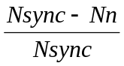 . 100%

Nsync = 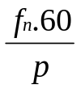

ُُS ضریب اصلاح لغزش ( C0021)
N_{sync} سرعت موتور در حالت سنکرون
N_{n} سرعت موتور بر اساس اطلاعات پلاک
F_{n} فرکانس نامی کار موتور
P تعداد زوج قطبهای موتور

ب ) تنظیم عملی : مقدار ضریب اصلاح لغزش ( C0021) را تاجایی اضافه می کنیم که کاهش سرعتی در حالت بی باری و نیز حداکثر بار موتور در سرعت مورد نظر دیده نشود.

نکات مهم :
- اگر مقدار C0021 را خیلی بیشتر از حد لازم قرار دهیم . موجب عدم ثبات سرعت درایو خواهد شد.
- کد C0148 که بصورت اتوماتیک پارامترهای موتور را تنظیم می کند، مقدار C0021 را نیز محاسبه نموده و در کد مربوطه قرار می دهد.

فرکانسهایی که نباید به موتور اعمال شوند ( Skip frequencies )

کد |  | مقادیر قابل قبول |  | نکات مهم
شماره | نام | پیش فرض Lenze | مقادیر قابل انتخاب | نکات مهم
C0625 | Skip1 | 480 | 0.00 { 0.02 Hz } 480.0
C0626 | Skip2 | 480 | 0.00 { 0.02 Hz } 480.0
C0627 | Skip3 | 480 | 0.00 { 0.02 Hz } 480.0
C0628 | Band width | 0.00 | 0.00 { 0.01% } 100.0 | مقدار این کد بصورت مشترک برای کدهای فوق اعمال خواهد شد.

نحوه عملکرد : برخی دستگاهها در فرکانسهای مشخصی دچار مشکل رزونانس مکانیکی می شوند ( مثل فن ). تابع Skip frequencies از ایجاد چنین حالتی با عبور سریع ( یا عدم تولید ) چنین فرکانسهایی از بروز این مشکل جلوگیری می نماید. کدهای C0625, C0626 , C0627 فرکانس مورد نظر جهت عبور سریع ( یا عدم تولید ) و کد C0628 دامنه حذف این فرکانسها را مشخص می نماید. درصورتیکه مقدار کدهای فوق عدد 480 Hz باشد، این کدها غیر فعال خواهند بود.

- جهت محاسبه دامنه حذف C0628 از فرمول ذیل می توان استفاده نمود:
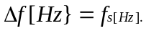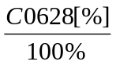
F_{s} مقدار Skip frequencies

      - تابع فوق فقط در رابطه با مقدار set point اصلی لحاظ خواهد شد.
      - مقدار کدهای C0625, C0626, C0627 در تمامی دسته های مختلف پارامترها یکسان خواهند بود.

تعریف محدوده مجاز سرعت موتور ( Speed range )

کد |  | مقادیر قابل قبول |  | نکات مهم
شماره | نام | پیش فرض Lenze | مقادیر قابل انتخاب | نکات مهم
C0010 | حداقل فرکانس خروجی | 0.00 | 0.00 { 0.02 Hz } 480.00 | هنگامیکه از Set value دو جهته ( -10 .. 10V) استفاده می نمایید. این کد غیر فعال خواهدبود.  این کد تاثیری بر روی ورودی Ain2 نخواهد داشت.
C0011 | حداکثر فرکانس خروجی | 50.00 | 7.50 { 0.02 Hz } 480.00
C0239 | محدوده مجاز باری کمترین فرکانس خروجی | -480 | -480 { 0.02 Hz } 480  غیر فعال | حداقل فرکانس خروجی بدون توجه به تنظیم سرعت، هیچگاه پایین تر از این مقدار قرار نخواهد گرفت.  در صورت فعال بودن این گزینه باید حتما ترمز DC را در کدهای C0019 یا C106 غیر فعال نموده باشید.

نحوه عملکرد : محدوده های بالایی سرعت خروجی و پایین ترین سرعت خروجی را در هر کاربردی متناسب با شرایط موجود، با استفاده از کدهای فوق الذکر می توان تعریف نمود :
- کد C0010 مشخص کننده سرعت در حالتی که مقدار Set value برابر با 0% است ، می باشد.
- کد C0011 مشخص کننده سرعت در حالتی که مقدار Set value برابر با 100% است، می باشد.
- کد C0239 مشخص کننده حداقل سرعتی است که سیستم به هیچ عنوان نباید کمتر از آن شود. این مقدار ارتباطی به Set value نداشته و از آن تبعیت نمی کند ( نمونه کاربرد این امکان در پمپ ها ، فن ها و یا سرعت حرکت محافظت از سیستم در پمپ ها درهنگامی که خشک کار می کنند می باشد. )

نکات مهم :
- کد C0011 از نقطه نظر محدود کردن سرعت کاملاً شبیه jog عمل می نماید.
- کد C0010 در حالات ذیل تاثیری نخواهد داشت:
- بر روی ورودی آنالوگ AIN2 هنگامیکه از Application I/O استفاده می نمایید.
- هنگامیکه Set point را از فرکانس ورودی دریافت می نمایید.

- هنگام تنظیم این کدها، حداکثر سرعت مجاز موتور را در نظر داشته باشید.
- اگر فرکانس خروجی سیستم را بیش از 300Hz تعریف نموده اید ، حتماً از فرکانس Chopper بیشتر از 8KHz جداً پرهیز نمایید.
- مقادیری که در کدهای C0010 و C0011 نشان داده می شوند ، قبل از اعمال در پروسس می توانند توسط مقادیر عددی تعریف شده درکدهای C0500 و C0501 تحت تغییرات یا اصلاحاتی قرار گیرند.
- اگر C0239= 0 Hz باشد، درایو تنها در یک جهت اجازه حرکت خواهد داشت
- اگر از ماجول Standard I/O استفاده می نمایید، کد C0239 بدون هرگونه ramp اجرا خواهد شد. در صورت استفاده از ماجول Application I/O با استفاده از کد C0236 می توانید ramp لازم را برای آن تعریف نمایید.

محدود کننده های جریان Current limit Value

کد |  | مقادیر قابل قبول |  | نکات مهم
شماره | نام | پیش فرض Lenze | مقادیر قابل انتخاب | نکات مهم
C0022 | حداکثر جریان | 150 | 30 { 1 % } 150
C0023 | حداکثر جریان در حالت ژنراتوری | 150 | 30 { 1 % } 150 | در صورتیکه C0023=30% بوده و کنترلر در مد C0014=-2-, -3- قرار داشته باشد، این تابع غیر فعال خواهد بود.

اینورترهای سری 8200 Vector مجهز به یک کنترل کننده جریان می باشند. در این سیستم در هر لحظه جریان موتور اندازه گیری شده و با مقدار مشخص شده در کد C0022 برای حالت موتوری ، و کد C0023 برای حالت ژنراتوری مقایسه می گردد. در صورتیکه مقدار واقعی جریان بیش از مقادیر تعریف شده باشد ، درایو طرز رفتار خود را تغییر خواهد داد.

- توجه فرمایید که همیشه باید مقادیر زمانهای شتاب گیری و ترمزگیری را به نحوی تنظیم نمایید که درایو بدون اینکه به حداکثر جریانهای تعریف شده در کدهای C0022 و C0023 برسد، بتواند سرعت خود را تنظیم نماید.
- هنگام تنظیم کدهای فوق به افت جریان در صورت استفاده از فرکانس Chopper معادل 16Khz توجه فرمایید.

در صورتیکه جریان مصرفی به مقادیر حداکثر تنظیم شده برسد، چه اتفاقی خواهد افتاد :
  - اگر درایو در حالت شتابگیری باشد، زمان شتابگیری افزایش خواهد یافت.
  - اگر درایو در حالت ترمز گیری ( شتاب منفی ) باشد، زمان شتاب منفی افزایش خواهد یافت.
  - اگر در سرعت ثابت، بار در خروجی موتور در حال افزایش باشد :
    - در صورت فعال شدن محدود کننده جریان فرکانس خروجی به سمت صفر کاهش خواهد یافت.
    - درصورت فعال شدن محدود کننده جریان در حالتی که موتور در حالت ژنراتوری قرار گرفته است، فرکانس خروجی به حداکثر فرکانس تنظیم شده در C0011 خواهد رسید.
    - اگر بار خروجی به مقدار کمتر از حد اکثر مجاز کاهش پیدا کند ، تغییرات فرکانس مذکور متوقف خواهند شد.
    - در صورتیکه یک با ناگهانی بر روی شفت موتور ظاهر گردد ( مثلاً شفت موتور قفل شود) ، درایو با پیام OCX قطع خواهد شد.
  - در صورتیکه تنظیمات درایو بصورت : C0014=-2- , -3- , C0023= 30% باشد :
    - در حالتیکه اضافه بار ( در حالت ژنراتوری و یا موتوری ) اتفاق بیافتد:
( C0054 > C0022 ) ، فرکانس خروجی به سمت صفر کاهش خواهد یافت .
    - در صورتیکه بار موتور بحالت عادی بازگردد، تغییرات فرکانس نیز متوقف خواهد شد.

نکات مهم :
  - یک حالت کنترل جریان صحیح در حالت ژنراتوری تنها فقط وقتی ممکن است که مقاومت ترمز ( Brake resistor) در سیستم موجود باشد.
  - مقادیر کدهای C0022 و C0023 به جریان نامی موتور در حالتی اشاره می کنند که Chopper frequency در مقدار 8KHz تنظیم شده باشد.

زمان‌های شتاب گیری ، توقف و تابع S-Ramp
کد |  | مقادیر قابل قبول |  | نکات مهم
شماره | نام | پیش فرض Lenze | مقادیر قابل انتخاب | نکات مهم
C0012 | زمان شتاب گیری | 5.0 Sec | 0.00 { 0.02 Sec. } 1300.00 | زمان تغییر از 0 Hz به C011
C0013 | زمان توقف | 5.0 Sec | 0.00 { 0.02 Sec. } 1300.00 | زمان تغییر از C011 به 0 Hz
C0182 | زمان کلی منحنی های S شکل | 0 Sec. | 0.00 { 0.01 Sec. } 50.00 | C0182 = 0 شیب خطی  شیب S شکل C0182 <0

زمان‌های شتابگیری و توقف در هر زمانی که تغییری در مقدار Set Value داده شود، فعال خواهند شد و در شتاب گیری و یا کاهش سرعت تاثیر خواهند داشت.
زمانهای شتاب گیری و توقف تنظیمی ، زمانی است که فرکانس خروجی بین 0 Hz تا فرکانس حداکثر تنظیم شده در C011 تغییر می کند.

* جهت محاسبه مقادیر T_{ir} و T_{if} ( که در کدهای C0012 و C0013 نوشته خواهند شد ) می توانید از فرمولهای ذیل استفاده کنید :
T_{ir} = t_{ir} . 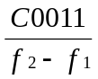 , T_{if} = t_{if} .

توضیح : مقدار t_{ir} و t_{if} زمانهای تغییر فرکانس از f₁ به f₂ و بلعکس می باشند.

نکته مهم : در شرایط کاری سخت، مقادیر بسیار کوچک برای زمانهای شتاب گیری و توقف می تواند موجب غیر فعال شدن درایو بهمراه نمایش پیام خطای OC5 گردد. همواره بخاطر داشته باشید که مقادیر زمانهای شتاب گیری و توقف را تا جایی می توان کاهش داد که درایو بتواند بدون رسیدن به حداکثر جریان تعریف شده ( Imax) ، تغییرات سرعت درخواستی در خروجی را دنبال کند.

* مقدار کد C0182 در تمامی دسته پارامترهای مختلف یکسان خواهد بود.

توقف سریع Quick Stop

کد |  | مقادیر قابل قبول |  | نکات مهم
شماره | نام | پیش فرض Lenze | مقادیر قابل انتخاب | نکات مهم
C0105 | زمان توقف در تابع توقف سریع | 5.0 Sec. | 0.00 { 0.02 Sec. } 1300.0 | تابع Quick stop خروجی درایو را تا توقف کامل با توجه به زمان شتاب منفی تنظیم شده در کد C105 تغییر می دهد. در حین این حرکت اگر فرکانسهای خروجی به مقداری کمتر از مقدار C0019 برسد، تابع ترمزگیری DC فعال خواهد شد.

نحوه عملکرد : تابع Quick Stop سرعت خروجی درایو را تا توقف کامل، با توجه به زمان توقف تنظیم شده در کد C105 کاهش می دهد. در طی این مسیر هرگاه که سرعت خروجی درایو زیر حد تنظیم شده در کد C0019 قرار بگیرد، تابع ترمز گیری DC فعال خواهد شد. پس از رسیدن به سرعت صفر و گذشت زمان توقف ( تنظیم شده در کد C0106 ) ، کنترلر غیر فعال خواهد شد.

تغییر جهت حرکت ( CW/CCW )
تغییر جهت حرکت موتور توسط ورودیهای دیجیتال دستگاه صورت می گیرد. زمان لازم جهت این تغییر جهت حرکت بستگی به زمانهای توقف و شتابگیری تنظیم شده در C0012 و C0013 و نیز زمان شتابگیری منحنی S شکل در کد C0182 ( در صورت فعال بودن ) دارد.

نحوه فعال کردن تابع :
- کد C007 یکی از مقادیر : -14-, -22-, -34-,.., -47- را به عنوان تنظیم باید داشته باشد.
در صورتیکه تمامی اتصالات صحیح بوده و تمامی ورودیها در مد High active باشند، نتیجه بشرح جدول ذیل خواهد بود :

تابع | سطح ولتاژ در CW/ QSP | سطح ولتاژ در CCW/QSP
جهت حرکت CCW | Low | High
جهت حرکت CW | High | Low
ترمزگیری سریع Quick Stop | Low | Low
بدون تغییر | High | High

- تعریف جهت چرخش به ورودی بستگی دارد که ابتدا فعال شده باشد.
- در صورتیکه هنگام اتصال درایو به برق ورودیهای فوق در سطح High قرار گیرند، درایو تابع Quick Stop ( QSP ) را فعال خواهد نمود.

ترمزگیری با ولتاژ DC ( DCB )

کد |  | مقادیر قابل قبول |  | نکات مهم
شماره | نام | پیش فرض Lenze | مقادیر قابل انتخاب | نکات مهم
C035 | مد کنترلی DCB | 0 | -0- انتخاب ولتاژ ترمز در کد C0036  -1- انتخاب جریان ترمز در کد C0036 | Holing time : C0107
C036 | تنظیم ولتاژ یا جریان |  | 0 { 0.02 % } 150%
C107 | زمان ادامه پروسه ترمز | 999 | 1.00 {0.01 Sec } 999
C196 | فعالسازی ترمزDCبصورت اتوماتیک | -0- | -0- اگر PCTRL1-SET3 < C019 آنگاه DCB فعال شود.  -1- اگر PCTRL1-SET3 < C019 و  NSET1-RFG-IN < C019 آنگاه DCB فعال شود.
C019 | آستانه فعال شدن ترمز DC | 0.10 | 0.00 { 0.02 Hz } 480  ( غیر فعال ) | هنگامیکه حداقل فرکانس در کد C239 تعریف شده باشد، تابع DCB غیر فعال خواهد شد.
C106 | زمان فعال ماندن DCB | 0.5 | 0.00 { 0.01 Sec. } 999= ∞  ( غیر فعال )

- ترمز با استفاده از تزریق ولتاژ DC در موتور می تواند موجب کاهش سریع سرعت موتور تا مرحله توقف کامل گردد. این روش ترمزگیری می تواند بصورت اتوماتیک یا با استفاده از ترمینالهای دیجیتال ورودی فعال گردد.
- گشتاور تولید شده توسط این ترمز کمتر از حالت ترمز با استفاده از مد ژنراتوری موتور ، بوده ( که بوسیله مقاومت ترمز صورت می گیرد ) . در این حالت گشتاور ترمز حدود 20 الی 30 درصد گشتاور نامی موتور مربوطه می باشد.
نحوه تنظیم :
- در کد C0035 مشخص نمایید که از ترمز بوسیله جریان یا از ترمز بوسیله ولتاژ می خواهید استفاده نمایید.
- مقدار ولتاژ ترمز ( و یا جریان ترمز ) را برحسب درصد در کد C0036 تعریف نمایید.
  - اگر در کد C0035 عدد صفر گذاشته شده باشد محتویات کد C0036 نسبت به ولتاژ نامی کنترلر ( بصورت درصد ) می باشند.
  - اگر در کد C0035 عدد یک گذاشته شده باشد محتویات کد C0036 نسبت به جریان نامی کنترلر ( بصورت درصد ) می باشند.
- انتخاب کنید که چطور این ترمز باید فعال گردد :
  - از طریق ورودیهای دیجیتال ( که بوسیله کد C410/ 15 تنظیم خواهند شد )
  - بصورت اتوماتیک هنگامیکه سرعت موتور پایین تر از آستانه تعریف شده در C0019 قرار می گیرد ( بشرطی که مقدار کد C0106 بزرگتر از صفر باشد ) .

فعالسازی از طریق ورودیهای دیجیتال :
کد |  | ولتاژ High در : | عملکرد
C0007 | -17- | X3/E1 | DCB تا X3/E1=lowباشد فعال خواهد بود.
 | -3-,-7-,-14-,-19- | X3/E2 | DCB تا X3/E2=lowباشد فعال خواهد بود.
 | 8215/8216/8217/8218 | X3/E3 | DCB تا X3/E3=lowباشد فعال خواهد بود.
 | -31-,-36-,-51- | X3/E4 | DCB تا X3/E4=lowباشد فعال خواهد بود.
C410/5 | ≠ 0 | Signal source | DCB تا Signal source=low باشد فعال خواهد بود.

فعالسازی اتوماتیک :
- در کد C0016 زمان عملکرد ترمز را به مقدار مورد نیاز تغییر دهید. ( C0016 > 0 Sec. )
  - توجه نمایید که ترمز DC فقط برای مدت زمان تنظیم شده در بند 1 فعال خواهد بود و پس از آن کنترل غیر فعال خواهد شد.

- شرایط ورودی جهت فعالسازی ترمز DC را نیز در کد C0196 فعال نمایید :
  - C0196 = -0- >> DCB فعال شود اگر : C0050 < C0019
  - C0196 = -1- >> DCB فعال شود اگر : C0050 < C0019 and Set point < C0019
- حد آستانه شروع فعالیت ترمز را در کد C0019 تعریف نمایید .

نکات مهم :
در صورت استفاده از زمان طولانی جهت DCB و جریان زیاد ترمز DC ، موتور متصل به درایو ممکن است بشدت گرم شود.

تنظیم سرعت با استفاده از کلیدهای Up و Down

کد |  | مقادیر قابل قبول |  | نکات مهم
شماره | نام | پیش فرض Lenze | مقادیر قابل انتخاب | نکات مهم
C265 | تنظیم سرعت بروش کلیدهای up/down | - 3- | Start Value = Power off -0- | ُStart value > مقدار فرکانسی است که به محض روشن کردن دستگاه با فرض فعال بودن این تابع، اینورتر با رعایت زمان C0012 به آن خواهد رسید. مقادیر مختلف آن عبارتنداز :  power off : آخرین مقداری که قبل از خاموش کردن دستگاه تنظیم شده بوده است.  C0010 : فرکانس تنظیم شده در کد C0010  0 : فرکانس خروجی صفر خواهد بود.
C265 | تنظیم سرعت بروش کلیدهای up/down | - 3- | Sart Value = C0010 -1-
C265 | تنظیم سرعت بروش کلیدهای up/down | - 3- | Sart Value = 0 -2-
C265 | تنظیم سرعت بروش کلیدهای up/down | - 3- | Start Value = Power off -3-  Qsp >> اگر Up, Down = low
C265 | تنظیم سرعت بروش کلیدهای up/down | - 3- | Start Value = C0010 -4-  Qsp >> اگر Up, Down = low
C265 | تنظیم سرعت بروش کلیدهای up/down | - 3- | Start Value = 0 -5-  Qsp >> اگر Up, Down = low

توضیح : تابع QSP مقدار تنظیم سرعت موتور را با استفاده از شیب منفی تابع QSP ( کد C0105 ) کاهش خواهد داد.

شرح عملکرد تابع : انتخاب سرعت خروجی دستگاه را بوسیله 2 کلید فشاری ساده به نامهای UP و Down ممکن می سازد. تغییرات اعمال شده در فرکانس خروجی به این روش، با استفاده از زمانهای شتابگیری و توقف تعریف شده در کدهای C0012 و C0013 لحاظ خواهند گردید.

فعال کردن تابع : جهت فعال کردن این تابع می توانید مقدار کد C0007 را به هر یک از مقادیر ذیل ( با توجه به سایر تغییرات بوجود آمده ) تغییر دهید.
-10-, -11-,-12-,-13-,-21-,-23-,-24-,-25-,-26-,-27-,-44-

روش عملکرد کلیدها :
تابع | کلید Up | کلید Down
با استفاده از شیب توقف QSP ، درایو شتاب منفی به سمت سرعت صفرخواهد رفت | Low | Low
با استفاده از شیب توقف تعریف شده در سیستم C0013 سیستم به سمت حداقل فرکانس تعریف شده در درایو C0010 خواهد رفت . با این روش فرکانس خروجی را حداکثر تا فرکانس تعریف شده در C0010 می توان پایین آورد. | Low | High
فرکانس خروجی باتوجه به شیب مثبت شتابگیری C0012 به سمت حداکثر فرکانس تعریف شده در کد C0011 افزایش خواهد یافت . | High | Low
مقدار سرعت تنظیم شده بدون تغییر باقی می ماند. | High | High

روش نصب کلیدها :

Stop = low

E1
E2
E3
E4
20

نکات مهم :
- استفاده از تابع " تنظیم سرعت با کلیدهای UP و Down " معمولاً به ماجول I/O نیاز دارد. این در حالی است که این تابع را از طریق فرمانهای دیجیتال انتقال یافته از Busهایی مثل CAN، Profibus و ... نیز می توانید استفاده نمایید.
- تغییر فرکانسهای خروجی با استفاده از Jog نسبت به این روش در هنگام کار، اولویت دارند.
- در حالات زیر مقدار تنظیم شده برای Set point در سیستم ذخیره می شود :
  - در صورت قطع شدن ولتاژ ورودی از شبکه
  - هنگام غیر فعال کردن کنترلر ( CINH )
  - هنگامیکه خطایی اتقاق افتاده و پیام خطایی صادر شود.

تعریف سرعت با استفاده از تعریف سرعتهای ثابت ( Jog )

کد |  | مقادیر قابل قبول |  | نکات مهم
شماره | نام | پیش فرض Lenze | مقادیر قابل انتخاب | نکات مهم
C037 | Jog1 | 20 | -480 { 0.02 Hz } 480
C038 | Jog2 | 30 | -480 { 0.02 Hz } 480
C039 | Jog3 | 40 | -480 { 0.02 Hz } 480
C440 | Add. Jog
C440 | Jog1 | 20 | -650 { 0.02 Hz } 650 | لطفاً توجه فرمایید که :  کد C037 همان کد C440/1 و کد C038 همان کد C440/2 و الی آخر ..... می باشد.
C440 | Jog2 | 30 | -650 { 0.02 Hz } 650
C440 | Jog3 | 40 | -650 { 0.02 Hz } 650
C440 | Jog4 | 15 | -650 { 0.02 Hz } 650
C440 | Jog5 | 25 | -650 { 0.02 Hz } 650
C440 | Jog6 | 35 | -650 { 0.02 Hz } 650
C440 | Jog7 | 45 | -650 { 0.02 Hz } 650

عملکرد تابع : شما می توانید در هر دسته پارامتر از پارامترهای درایو، 3 سرعت ثابت تعریف و ذخیره نموده و با استفاده از ورودیهای دیجیتال سیستم آنها را فعال نمایید.

فعال کردن تابع : جهت فعال کردن این تابع می توانید در کد C0007 یکی از مقادیر ذیل را قرار دهید :
-0-, -6-, -9-, -14-, -15-, -16-, -20-, -22-, - 28-, -29-, -30-, -35-, -37-, …. , - 47-, -49-, -50-

روش انتخاب Jogها :
( ورودیها High Active می باشند )
ورودی از طریق | Nset Jog 1/3 | Nset Jog 2/3
سایر منابع | Low | Low
Jog1 | High | Low
Jog2 | Low | High
Jog3 | High | High

نکات مهم :
- در صورت استفاده از Application I/O تعداد Jogهای قابل تعریف به هفت می رسد.
- تنظیم انجام شده تحت کد C0011 حتی سرعتهای تعریف شده توسط Jog را نیز محدود می کند.
- تنظیم انجام شده تحت کد C0010 بر روی سرعتهای تعریف شده توسط Jog تاثیری ندارد.

تنظیم سرعت ازطریق صفحه کلید :
شما هم چنین می توانید سرعت خروجی درایو را از طریق صفحه کلید نیز تنظیم نمایید. روش این کار بشرح ذیل است:
1- با فشردن یک از کلیدهای و یا به مد Set می رویم .
2- در این مد با استفاده از کلیدهای ▼ و یا ▲ سرعت خروجی را تنظیم می نماییم.

در این روش :
- اگر کنترلر فعال باشد، تغییرات سرعت اثر مستقیم بر روی سرعت خروجی درایو خواهند داشت.
- در صورتیکه درایو غیر فعال باشد، تغییرات ایجاد شده در سرعت بروش فوق در سیستم ذخیره خواهد شد. درمرتبه بعدی فعالسازی درایو از مقدار جدید تنظیم شده، پیروی خواهد نمود.

نکات مهم :
مقدار تنظیم شده برای سرعت با استفاده از صفحه کلید، حتی در صورتیکه برق شبکه قطع شود و یا به هر دلیل ادامه کار متوقف گردد، ذخیره خواهد شد.

پارامترهای مربوط به موتور و تشخیص اتوماتیک آنها

کد |  | مقادیر قابل قبول |  | نکات مهم
شماره | نام | پیش فرض Lenze | مقادیر قابل انتخاب | نکات مهم
C084 | مقاومت استاتور موتور | 0 | 0.0 { 0.001 Ω } 64.0
C087 | سرعت نامی موتور | 1390 | 300 { 1 rpm } 16000
C088 | جریان نامی موتور |  | 0.0 { 0.1 A } 480.0 | بستگی به نوع و توان خروجی کنترلر سرعت دارد.
C089 | فرکانس نامی موتور | 50 | 10 { 1 Hz } 960
C090 | ولتاژ نامی موتور |  | 50 { 1 V } 500
C091 | مقدار Cosφ |  | 0.40 { 0.1 } 1.0
C092 | اندوکتانس استاتور موتور | 0.0 | 0.0 { 0.1 mH } 2000
C148 | تشخیص اتوماتیک پارامترهای موتور | -0- | -0- آماده انجام پروسس
C148 | تشخیص اتوماتیک پارامترهای موتور | -0- | -1- شروع پروسه تشخیص اتوماتیک پارامترها  در مد V/f مقادیر مربوطه به فرکانس نامی موتور، ضریب اصلاح خطا و اندوکتانس استاتور موتور محاسبه گردیده و ذخیره می شوند.  مقاومت استاتور موتور در این روش عبارت خواهد بود از مجموع مقاومت استاتور موتور و کابلهای متصل شده به آن.

نکته مهم :
- این تابع زمانی باید مورد استفاده قرار گیرد که درجه حرارت موتور در حد حرارت محیط باشد.

این تابع وظیفه تشخیص اطلاعات مربوط به الکتروموتور متصل به اینورتر و کابلهای ارتباطی را دارد. اجرای این تابع باید پیش از فعال کردن اینورتر در مد C0014 = -4- یا حالت C0014 = -5- صورت گیرد. در غیر اینصورت سیستم بصورت صحیح کنترل موتور را انجام نخواهد داد.

روش استفاده :
- کنترل را غیر فعال نمایید و صبر نمایید تا موتور کاملاً از حرکت بایستد.
- مقادیر صحیح مربوط به اطلاعات موتور با استفاده از اطلاعات مندرج بر روی پلاک موتور را در کدهای C087, C088, C089, C090, C091 وارد نمایید. وارد نمودن اطلاعات صحیح فوق العاده مهم می باشد. بخاطر داشته باشید که مقادیری از قبیل Slip Compensation ، جریان حالت بی باری و I².t براساس همین اطلاعات محاسبه می شوند.
- مقدار کد C148 را به عدد یک تغییر دهید.
- کنترلر را فعال نمایید. در این زمان پروسه بررسی اتوماتیک موتور فعال شده و چراغ LED سبز رنگ بسرعت چشمک می زند.
- در این حالت پیغام IMP از روی صفحه نمایشگر خاموش می شود.
- این عملیات حدود 30 Sec. بطول خواهد انجامید.
- بعد از کامل شدن عملیات لازم ، پیام IMP مجدداً بر روی صفحه نمایشگر ، نمایش داده خواهد شد و چراغ LED سبز رنگ بصورت ثابت روشن باقی خواهد ماند.
- کنترلر را غیر فعال نمایید.

لطفاً دقت فرمایید که :
- پیش از شروع پروسه فوق، مطمئن شوید که الکتروموتور گرم نشده باشد.
- در هنگام اجرا می توانید بار موتور را بدون تغییر باقی بگذارید. هم چنین ترمز مغناطیسی موتور ( در صورت وجود ) می تواند در وضعیت قفل باقی بماند.
- اگر موتور ، در حالت بی باری تست می شود، ممکن است شفت موتور مختصراً حرکات بسیار کمی داشته باشد.
- در حین کار دستگاه، پارامترهای موتور بدلیل جبران مسائل بوجود آمده ناشی از حرارت، حداکثر تا ±25% بصورت اتوماتیک تغییر داده خواهند شد.

کنترلرPID به عنوان Process controller :

کد |  | مقادیر قابل قبول |  | نکات مهم
شماره | نام | پیش فرض Lenze | مقادیر قابل انتخاب | نکات مهم
C070 | مقدار Gain درکنترلرPID | 1.00 | 0.00 {0.01} 300.00  = P component not active
C071 | زمان خواندن ورودیها در کنترلر PID | 100 | 10 {0.1} 5.0  = I component  not active
C072 | مشخصه مشتق گیری درکنترلرPID | 0.0 | 0.0 { 0.1} 5.0  = D component not active
C074 | میزان تاثیر کنترلر PID | 0.0 | 0.0 {0.1%} 100.0

عملکرد : این تابع جهت اعمال کنترل بر روی مواردی از قبیل فشار، حرارت، جریان سیال، رطوبت، سطح، Dancer posiotion، سرعت و .... مورد استفاده قرار می گیرد.در این کنترل پروسس همواره به یک مقدار تنظیم شده set ) value ) و یک مقدار واقعی ( actual value ) که غالباً از طریق یک ( Sensor ) سنسور از محیط دریافت شده است ، نیاز داریم. اگر هر دو مقدار فوق بصورت آنالوگ باشند، آنگاه اینورتر فرکانس مورد استفاده نیاز به ماجول Application I/O خواهد داشت.

تنظیمات :
C0071 | زمان (Tr) بدست آماده
5000…10 | 5000ms…10ms
6000…5000 | 10s…5s
7000…6000 | 100s…10s
8000…7000 | 1000s…100s
9998…8000 | 9998s…1000s

مقادیری که در جدولهای ادامه پیشنهاد شده اند، صرفاً به عنوان یک راهنمای کلی مورد استفاده داشته و غالباً تنظیمات نهایی بنابر شرایط مسئله مورد نیاز خواهد بود.
هدف از تنظیم کدهای C0070, C0071 , C0072 این است که مقدار نهایی مورد نظر ( مقدار تحت کنترل ) در کوتاه ترین زمان ممکن و با حداقل تغییرات اضافی ( Over shooting ) و در حالتی که مقادیر ورودی به هر دلیلی تغییر می کنند، به مقدار مطلوب برسد.

تذکر : جهت دریافت اطلاعات بیشتر دراین زمینه و مطالعه برخی مثالهای کاربردی می توانید به راهنمای استفاده دستگاه بزبان انگلیسی ( 8200 Vector frequency inverter operating instruction ) صفحات 7-33 و 7-34 مراجعه نمایید.

نمایش حرارت موتور :
الف ) با استفاده از محاسبه I²*t

کد |  | مقادیر قابل قبول |  | نکات مهم
شماره | نام | پیش فرض Lenze | مقادیر قابل انتخاب | نکات مهم
C0120 | نقطه خاموش کردن | 0 | 0.00 {%1} 200.00  = not active

شرح عملکرد : در صورت فعال نمودن این تابع می توان حرارت الکتروموتور آسنکرون سه فاز AC را بدون داشتن سنسور حرارتی، در هر لحظه دانست .

نحوه تنظیم :
- مقدار مجاز بار برای موتور متصل به درایو را در کد C0120 وارد نمایید. در صورتیکه درایو بیش از این مقدار برای زمان مشخص جریان به موتور تحویل دهد، کنترلر پیام خطای OC6 را نمایش داده و قطع خواهد شد.
- کدهای محدود کننده جریان C0022 و C0023 تنها اثر غیر مستقیمی بر روی محاسبه I²*t دارند. این کدها تنها می توانند استفاده از حداکثر ظرفیت درایو را از طریق محدود نمودن ، غیر ممکن سازند.
- اگر از درایوی استفاده می کنید که با موتور متصل به آن هماهنگ نیست ( جریان نامی درایو بیشتر از جریان نامی موتور متصل به آن است ) ، با استفاده از کد C010 می توانید – به نسبت مناسب – جریان خروجی درایو را محدود نمایید .

نکات مهم :
- قرار دادن مقدار 0 ( صفر ) در این کد موجب غیر فعال شدن این تابع می گردد.
- این روش به تنهایی برای محافظت موتور کافی نیست. زیرا پس از هر مرتبه خاموش و روشن نمودن درایو، در محاسبات دمای موتور در حالت عادی فرض خواهد شد و در صورتیکه موتور هنوز از مراحل قبلی کار داغ بوده و مجدداً نیز تحت بار اضافی قرار گیرد و یا بعلت هوای بسیار گرم محیط، پروسه خنک شدن موتور دچار اشکال گردد، می تواند موجب بروز بعضی اشکالات گردد.
- مراقبت حرارتی کامل از موتور تنها بوسیله استفاده از سنسور حرارتی PTC و یا ترموستات در داخل موتور ممکن می باشد.

انتقال پارامترهای اینورتر به صفحه کلید و بلعکس :
شرح عملکرد : با استفاده از امکان انتقال پارامترهای کنترل بین صفحه کلید و اینورتر می توانید :

الف ) بعد از برخی تغییرات ، مجدداً مقادیر اولیه ( پیشنهادی شرکت Lenze برای هر کد ) را در درایو قرار دهید.
ب ) با استفاده از انتقال پارامترها به صفحه کلید و بلعکس ، پارامترها را بین کنترلرهای مختلف منتقل و کپی نمایید.

* جهت قراردادن مجدد مقادیر اولیه Lenze :
- صفحه کلید را در جای خود قرار دهید .
- کنترلر را بوسیله کلید Stop و یا ترمینال X3 / 28 = low غیر فعال نمایید.
- مقدار مناسب را در کد C0002 قرار داده و کلید Enter را فشار دهید. به عنوان مثال مقدار C0002=-1- موجب می شود تا مقادیر اولیه Lenze در مجموعه پارامترهای شماره یک نوشته شوند.
- بعد از اینکه عبارت Store از روی LCD صفحه کلید محو شد، عمل نوشتن کدها کامل شده است .

*انتقال دسته پارامترها از کنترلر به صفحه کلید :
- صفحه کلید را در محل خود قرار دهید.
- کنترلر را از طریق کلید Stop یا ترمینال X3 / 28 = low غیر فعال نمایید.
- مقدار کد C0002 را برابر 20 یا 50 یا 80 ( با توجه به نیاز ) قرار داده و با کلید Enter آنرا تایید نمایید.
- بعد از پایان نمایش Save روی LCD صفحه کلید، انتقال پارامترها به صفحه کلید پایان یافته است .

* انتقال دسته پارامترها از صفحه کلید به کنترلر :
- صفحه کلید را در محل خود قرار دهید.
- کنترلر را از طریق کلید Stop یا ترمینال X3 / 28 = low غیر فعال نمایید.
- مقدار کد C0002 را با توجه به جدول کدها انتخاب نموده و با کلید Enter آنرا تایید نمایید .
به عنوان مثال :
مقدار C0002=10 موجب می شود تا تمامی دسته پارامترها با مقادیر موجود در صفحه کلید بازنویسی شود.
مقدار C0002=11 موجب می شود تا تمامی دسته پارامترهای یک با مقادیر موجود در صفحه کلید بازنویسی شود.

بعد از پایان نمایش عبارت Load ، انتقال پارامترها از صفحه کلید به کنترلر پایان پذیرفته است .

نکات مهم :
در لحظاتی که عبارات Store، Save ، یا Load در حال نمایش است به هیچ عنوان صفحه کلید را از دستگاه جدا ننمایید. در غیر این صورت پیام خطای “Prx" یا “Pt5 “ ظاهر خواهد شد.
*** انتقال پارامترهای بروش فوق حتّی پارامترهایی که بوسیله کلمه عبور حافظت شده اند را نیز تغییر خواهد داد.

کنترل کشش ( Dancer Position Control ) :
وظیفه این حالت کنترل میزان کشش ( Tension ) و تثبیت آن در حین کار سیستم می باشد. در این مثال سنکرون نمودن سرعت ماده مورد استفاده در دستگاه ( Web) V2 با سرعت خط V1 مورد بررسی قرار می گیرد. در این کاربرد به ماجول Application I/O نیاز خواهد بود.

توابع مورد استفاده :
- انتخاب سرعت خط از طریق X3/1U
- مقدار Dancer با استفاده از پتانسیومتر مربوطه از طریق X3/2U به سیستم منتقل می شود.
- تنظیم سرعت از طریق Jog ( X3/E3 ) صورت می گیرد.
- قطع سیستم از طریق X3/E4 ( بصورت خارجی ) و یا Q_{min} (C0017) ( بصورت داخلی ) و C0415/1=6 صورت می گیرد.

تنظیمات :
- تنظیمات اولیه دستگاه
- تعریف پارامترهای موتور متصل شده به اینورتر
- تنظیم سایر کدها مطابق جدول ذیل :

کد |  | مقادیر قابل قبول |  | نکات مهم
شماره | نام | پیش فرض Lenze | مقادیر قابل انتخاب | نکات مهم
C0410  1  4  19 |  |  | تعریف ورودیهای دیجیتال
C0410  1  4  19 | JOG1/3 | 3 | X3/E3 تنظیم سرعت دستگاه  X3/E2 فعال کردن ترمز سریع  X3/E4 خاموش کردن سیستم
C0410  1  4  19 | QSP | 2
C0410  1  4  19 | PCTRL 1-OFF | 4

کد |  | مقادیر قابل قبول |  | نکات مهم
شماره | نام | پیش فرض Lenze | مقادیر قابل انتخاب | نکات مهم
C0412  1  5 |  |  | تعریف ورودیهای آنالوگ
C0412  1  5 | ورودی 1  ورودی 2 | 1  4 | X3 / 1U  X3 / 2U | سرعت خط  مقدار واقعی سیستم ( فیدبک )
C0037 | سرعت ثابت | 20
C0070 | ضریب تقویت کنترلر | 1.00
C0071 | زمان تنظیم اتوماتیک پروسه
C0072 | ضریب دیفرانسیل کنترلر
C0074 | Process controller influence
C0105 | زمان ترمز گیری در حالت QSP | 1S
C0145 | Process controller setpoint source | -1- | C0181 (PCTRL 1-SET2)
C0181 | Process controller setpoint 2 | Value of C0051 | Position the dancer as required, C0051= read actual dancer position value. | در این حالت مقدار C0181 نباید صفر باشد
C0239 | کمترین فرکانس | 0 Hz
C0238 | Frequency precontrol | -1- | Precontrol ( total setpoint + process controller )  Total setpoint ( PCTRL 1-set3 ) = main setpoint + additional setpoint

مقادیر کدهای C0070، C0071 و C0072 باید به نحوی تنظیم شوند که در صورت تغییر مقدار پتانسیومتر Dancer ، سیستم بتواند سرعت و بدون ضربات در حرکت و توقف ، آنرا به محل اولیه خود بازگرداند.

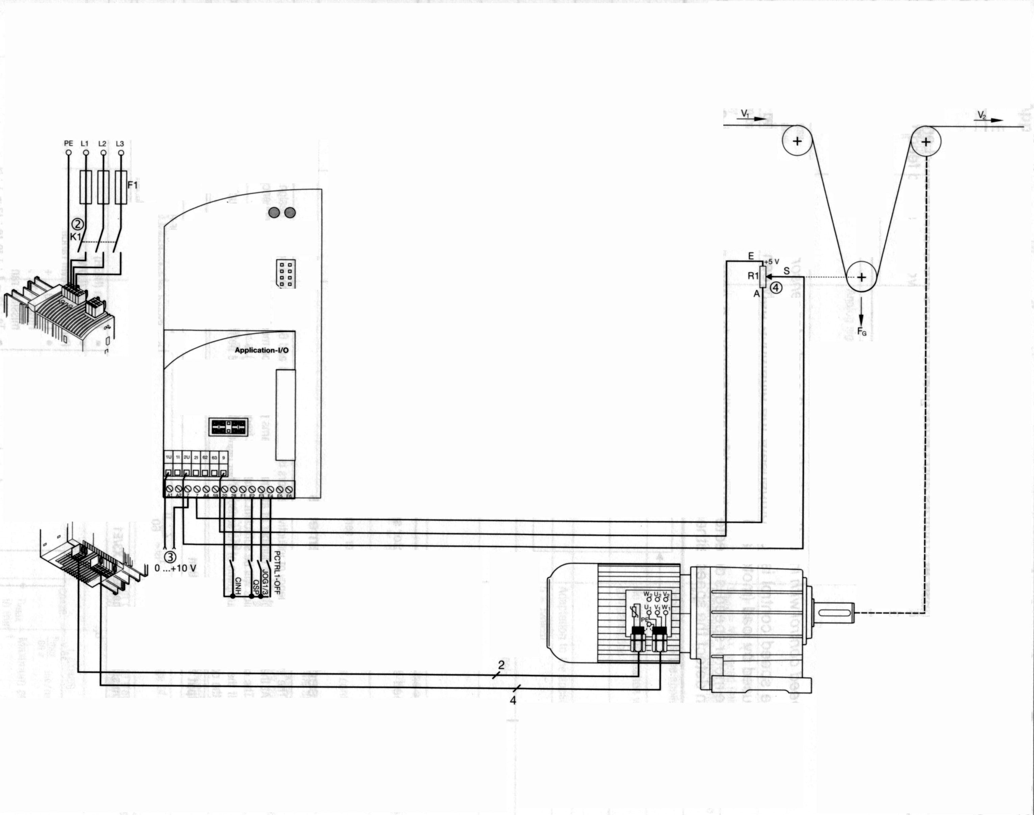

کار با موتورهای با فرکانس متوسط
موتورهای آسنکرون فرکانس متوسط معمولاً جهت ایجاد سرعتهای بالا ولی قابل کنترل بکار گرفته می شوند. برخی از کاربردهای این قبیل موتورها عبارتند از : آسیابهای مواد غذایی ، فن ، پمپ های خلاء ، ماشین آلات تولید کنسرو و ...
نکات مهم :
- در صورتیکه موتور باید با سرعت زیادی متوقف شود، حتماً به مقاومت ترمز نیاز خواهید داشت .
- تنظیم محدوده سرعت موتور باید بصورتی باشد که موتورهایی که دارای فن برقی مجزا نیستند ( self Ventilated ) بتوانند براحتی خنک شوند.

تنظیمات لازم در درایو :
کد | نام کد | مقدار تنظیم | توضیحات
C0011 | حداکثر فرکانس خروجی |  | با توجه به مقدار پلاک موتور تنظیم می شود ولی حداکثر نباید بیش از 400Hz باشد.
C0012 | زمان شتابگیری |  | باید به صورتی باشد که محدودیتهای تعریف شده در جریان خروجی باعث بروز خطا نشود.
C0013 | زمان توقف |  | باید به صورتی باشد که با توجه به استفاده یا عدم استفاده از مقاومت ترمز، ترمزگیری بدون اعلام پیام خطا انجام پذیر باشد.
C0014 | مد کاری | -2- | برای کار با موتورهای فرکانس متوسط بهترین حالت می باشد.
C0015 | V/fفرکانس نامی |  | برای توضیحات بیشتر به بخش مربوطه در همین جزوه مراجعه نمایید.
C0016 | ولتاژ حداقل Boost |  | با توجه به بار موجود برروی موتور تعریف می شود. مقدار پیشنهادی ما صفر است.
C0018 | فرکانس پایه | -3- | این خانواده از موتورها با فرکانس پایه 16KHz معمولا بهترین پاسخ را می دهند. ( مراقب افت توان در این فرکانس باشید )
C0021 | ضریب اصلاح لیز خوردن | 0% | معمولاً مورد استفاده قرار نمی گیرد.
C0022 | محدودیت جریان در حالت موتوری |  | با توجه به جریان نامی موتور تنظیم می شود.
C0023 | محدودیت جریان در حالت ژنراتوری | 150% | مقدار پیش فرض Lenze
C0106 | زمان فعال بودن DCB | 0 Sec. | تابع ترمزگیری DC باید غیر فعال باشد.

* LEDهای روی دستگاه :
اینورترهای فرکانس سری 8200 Vector دارای 2 LED به رنگهای سبز و قرمز می باشند. معانی نحوه عملکرد هر یک از این LEDها بشرح ذیل می باشند :

LED |  | معنی
سبز | قرمز | معنی
ON | OFF | دستگاه فعال می باشد ( Enable )
ON | ON | برق ورودی دستگاه متصل شده ولی سیستم بصورت اتوماتیک شروع بکار نخواهد نمود .
چشمک زن | OFF | دستگاه غیر فعال شده است
OFF | چشمک زن  (هر 1 ثانیه) | خطایی اتفاق افتاده است . در کد C0161 می توانید پیام خطا را ببینید
OFF | چشمک زن  (هر4/. ثانیه) | ولتاژ بسیار کم در ورودی یا ولتاژ بسیار زیاد در ورودی
چشمک سریع | OFF | دستگاه در حال تست و تشخیص اتوماتیک پارامترهای موتور می باشد.

* حافظه خطاهای سیستم :
در این سری اینورترهای فرکانس 4 حافظه خطا جهت ثبت خطاهای بوقوع پیوسته و نگهداری پیامهای خطای مربوط به شرح ذیل در نظر گرفته شده اند . در حالت عادی که در درایو خطایی اتفاق نیافتاده است ، مقدار کد C0161 خالی خواهد بود.

C0161 >> خطای جاری
C0162 >> خطای قبلی
C0163 >> خطای ماقبل از C0162
C0164>> خطای ماقبل از C0163

